ENSAE - DAKAR
Année académique 2025-2026 / ISE 2
PROJET 3 : Conception d’une base de données
Plateforme de gestion, de suivi et d’analyse du secteur informel

Date : 08/01/2026

Sommaire
1. Analyse fonctionnelle (étude du besoin)
2. Diagramme de contexte
3. Modèle Conceptuel de Données (MCD) - Merise
4. Modèle Logique de Données (MLD)
5. Modèle Physique de Données (MPD)
6. Dictionnaire des données (extrait)
7. Contraintes d’intégrité
8. Scénarios utilisateurs (Use cases)
9. Propositions d’extension / amélioration
10. Requêtes SQL (simples, intermédiaires, avancées)

1. Analyse fonctionnelle (étude du besoin)

1.1 Contexte et problématique
Au Sénégal, le secteur informel occupe une place centrale dans l’emploi et la production, mais il reste insuffisamment documenté (données fragmentées, non standardisées, parfois anciennes). Cette situation limite la production d’indicateurs fiables, la territorialisation des diagnostics et le ciblage des politiques publiques (formalisation, financement, protection sociale, formation).

1.2 Objectif général
Concevoir, modéliser et documenter une base de données permettant de :
- recenser les unités et travailleurs du secteur informel
- caractériser les activités et l’organisation spatiale
- suivre l’emploi, les revenus et les charges (avec historisation)
- documenter contraintes, vulnérabilités et besoins prioritaires
- relier les unités aux programmes d’appui et aux résultats obtenus
- gérer les documents associés (fiches, photos, autorisations, rapports)

1.3 Acteurs

Acteurs | Rôle / responsabilités
Administrateur national | paramétrage des référentiels, gestion des comptes et rôles
Agent de recensement | collecte/MAJ des unités, travailleurs, documents
Superviseur régional | contrôle qualité, validation et suivi de la collecte
Analyste statistique | requêtes, indicateurs, exports
Décideur public | consultation des indicateurs et synthèses territoriales

1.4 Processus métier (vue synthétique)
- Paramétrer les référentiels (types d’activités, listes difficultés/risques/besoins, rôles).
- Recenser une unité (identité, activité, localisation, niveau de formalisation).
- Enregistrer les travailleurs (profil, rôle dans l’unité, ancienneté, couverture sociale).
- Saisir des observations économiques (revenus/charges/emploi) avec date d’observation.
- Déclarer vulnérabilités et besoins (avec niveau/priorité et date).
- Gérer programmes d’appui : sessions, participations et résultats.
- Attacher des documents (fiches, photos, autorisations, rapports).
- Produire des indicateurs et analyses territoriales.

2. Diagramme de contexte
Système : Plateforme BD Secteur Informel
Entrées : données terrain (recensement), référentiels, programmes publics, documents.
Sorties : indicateurs (emploi, revenus, vulnérabilités), listes opérationnelles, rapports/extractions.

3. Modèle Conceptuel de Données (MCD) - Merise
Le MCD ci-dessous présente les principales entités, associations et cardinalités pour la gestion, le suivi et l’analyse du secteur informel.

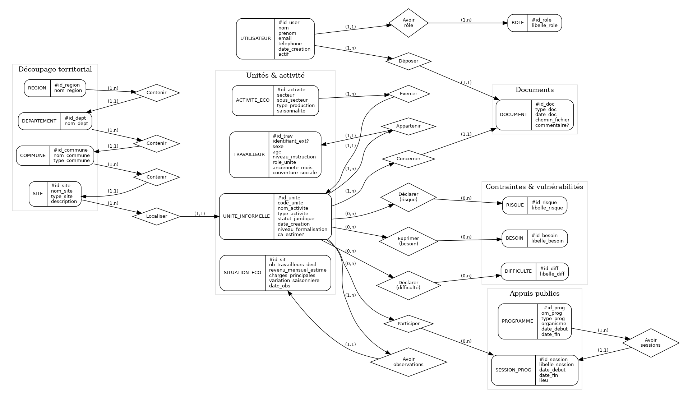
Figure 1 - MCD (Merise) : Secteur informel

4. Modèle Logique de Données (MLD)
Traduction relationnelle (tables, PK, FK) :
- ROLE(id_role PK, libelle_role)
- UTILISATEUR(id_user PK, …, id_role FK->ROLE)
- REGION(id_region PK, nom_region)
- DEPARTEMENT(id_dept PK, …, id_region FK->REGION)
- COMMUNE(id_commune PK, …, id_dept FK->DEPARTEMENT)
- SITE(id_site PK, …, id_commune FK->COMMUNE)
- ACTIVITE_ECO(id_activite PK, secteur, sous_secteur, type_production, saisonnalite, …)
- UNITE_INFORMELLE(id_unite PK, code_unite UQ, …, id_site FK->SITE, id_activite FK->ACTIVITE_ECO)
- TRAVAILLEUR(id_trav PK, …, id_unite FK->UNITE_INFORMELLE)
- SITUATION_ECO(id_sit PK, …, date_obs, id_unite FK->UNITE_INFORMELLE, UQ(id_unite,date_obs))
- PROGRAMME(id_prog PK, …)
- SESSION_PROG(id_session PK, …, id_prog FK->PROGRAMME)
- PARTICIPATION(PK(id_unite,id_session), …, FK->UNITE_INFORMELLE, FK->SESSION_PROG)
- DOCUMENT(id_doc PK, …, id_user FK->UTILISATEUR, id_unite FK->UNITE_INFORMELLE)
- Tables de vulnérabilités : DIFFICULTE/RISQUE/BESOIN + tables d’association UNITE_* (historisées par date_decl)

role = (id_role INT AUTO_INCREMENT, libelle_role VARCHAR(50) );
utilisateur = (id_user INT AUTO_INCREMENT, nom VARCHAR(80) , prenom VARCHAR(80) , email VARCHAR(120) , role_utilisateur VARCHAR(120) , telephone VARCHAR(13) , date_creation DATETIME, actif BOOLEAN, #id_role);
region = (id_region INT AUTO_INCREMENT, nom_region VARCHAR(120) );
departement = (id_dept INT AUTO_INCREMENT, nom_dept VARCHAR(120) , #id_region);
commune = (id_commune INT AUTO_INCREMENT, nom_commune VARCHAR(120) , type_commune VARCHAR(40) , #id_dept);
site = (id_site INT AUTO_INCREMENT, nom_site VARCHAR(140) , type_site VARCHAR(60) , description TEXT, #id_commune);
activite_eco = (id_activite INT AUTO_INCREMENT, secteur VARCHAR(30) , sous_secteur VARCHAR(80) , type_production VARCHAR(80) , equipements_utilises TEXT, saisonnalite VARCHAR(60) );
difficulte = (id_diff INT AUTO_INCREMENT, libelle_diff VARCHAR(120) );
risque = (id_risque INT AUTO_INCREMENT, libelle_risque VARCHAR(120) );
besoin = (id_besoin INT AUTO_INCREMENT, libelle_besoin VARCHAR(120) );
programme = (id_prog INT AUTO_INCREMENT, nom_prog VARCHAR(160) , type_prog VARCHAR(60) , organisme VARCHAR(120) , description TEXT, date_debut DATE, date_fin DATE, montant_financement DECIMAL(18,2) );
session_prog = (id_session INT AUTO_INCREMENT, libelle_session VARCHAR(160) , date_debut DATE, date_fin DATE, lieu VARCHAR(160) , #id_prog);
unite_informelle = (id_unite INT AUTO_INCREMENT, code_unite VARCHAR(40) , nom_activite VARCHAR(160) , type_activite VARCHAR(80) , statut_juridique VARCHAR(60) , date_creation DATE, niveau_formalisation VARCHAR(40) , ca_estime DECIMAL(18,2) , #id_activite, #id_site);
travailleur = (id_trav INT AUTO_INCREMENT, identifiant_ext VARCHAR(60) , sexe CHAR(1) , age INT, niveau_instruction VARCHAR(60) , role_unite VARCHAR(40) , anciennete_mois INT, couverture_sociale BOOLEAN, #id_unite);
situation_eco = (id_sit INT AUTO_INCREMENT, nb_travailleurs INT, revenu_mensuel_estime DECIMAL(18,2) , charges_principales DECIMAL(18,2) , variation_saisonniere VARCHAR(60) , date_obs DATE, #id_unite);
document = (id_doc INT AUTO_INCREMENT, type_doc VARCHAR(60) , date_doc DATE, #id_unite, #id_user);
participer = (#id_unite, #id_session, date_inscription DATE, statut VARCHAR(40) , resultat_obtenu VARCHAR(160) );
DECLARER_DIFFICULTE_ = (#id_unite, #id_diff);
DECLARER_RISQUE_ = (#id_unite, #id_risque);
EXPRIMER_BESOIN_ = (#id_unite, #id_besoin);

5. Modèle Physique de Données (MPD)
Le MPD est proposé en SQL (PostgreSQL). Il inclut les contraintes de domaine, les clés étrangères et quelques index utiles (voir annexes si besoin).
NB : Le script DDL complet est fourni dans la version texte livrée précédemment.

6. Dictionnaire des données (extrait)
Extrait des champs principaux :
Table | Champ | Type | Contraintes | Description
UNITE_INFORMELLE | code_unite | VARCHAR | Unique | Code d’identification de l’unité
UNITE_INFORMELLE | niveau_formalisation | VARCHAR | Obligatoire | Niveau de formalisation (faible/moyen/élevé ou code)
TRAVAILLEUR | couverture_sociale | BOOLEAN | Défaut false | Indique si le travailleur dispose d’une couverture sociale
SITUATION_ECO | revenu_mensuel_estime | NUMERIC | >= 0 | Revenu mensuel estimé de l’unité (date_obs)
DOCUMENT | type_doc | VARCHAR | Obligatoire | Type de document (fiche, photo, autorisation, rapport)

7. Contraintes d’intégrité
- Intégrité d’entité : PK sur toutes les tables ; unicité email et code_unite ; unicité (id_unite, date_obs) dans SITUATION_ECO.
- Intégrité référentielle : hiérarchie territoire ; rattachement unité->site ; travailleurs->unité ; documents->(utilisateur, unité) ; programmes->sessions ; participation->(unité, session).
- Contraintes de domaine : sexe ∈ {M,F}, âge borné, niveaux 1..5 (priorité/sévérité/probabilité), montants ≥ 0, cohérence des dates (date_fin ≥ date_debut).

8. Scénarios utilisateurs (Use cases)
- Créer et gérer les comptes utilisateurs (Admin).
- Paramétrer les référentiels (Admin).
- Créer/mettre à jour une unité informelle (Agent).
- Ajouter/mettre à jour les travailleurs d’une unité (Agent).
- Saisir une observation économique datée (Agent/Superviseur).
- Déclarer vulnérabilités et besoins (Agent).
- Gérer les programmes, sessions et participations (Superviseur).
- Déposer et consulter les documents (Agent/Analyste).
- Produire des indicateurs territorialisés (Analyste).
- Consulter des synthèses et listes prioritaires (Décideur).

9. Propositions d’extension / amélioration
- Ajout de géolocalisation (latitude/longitude) au niveau site/unité.
- Historisation du statut de formalisation (évolution dans le temps).
- Mécanismes d’anonymisation et vues statistiques dédiées aux analystes.
- Détection de doublons et règles de contrôle qualité automatisées.
- Indice de vulnérabilité et priorisation des unités à accompagner.

10. Requêtes SQL (liste)
Les 30 requêtes (10 simples, 10 intermédiaires, 10 avancées) sont fournies dans la version texte livrée. Elles peuvent être annexées ici selon la consigne de volume du rapport.

